Ліхачова В. КН-19-1

**Лабораторна робота №2**

**Проектування програмного продукту**

**Мета роботи**: навчитися виконувати об’єктно-орієнтоване проектування програмного продукту з використанням UML і шаблонів.

**Хід виконання роботи**

1. Вивчити теоретичні відомості.

2. Виконати об’єктно - орієнтоване проектування програмного продукту з використанням UML (відповідно до технічного завдання), розробити наступні діаграми:

- класів (з використанням шаблонів проектування);

- послідовностей.

3. Виконати аналіз розробленого проекту програмного продукту.

4. Зробити висновки про передбачувані варіанти програмної реалізації.

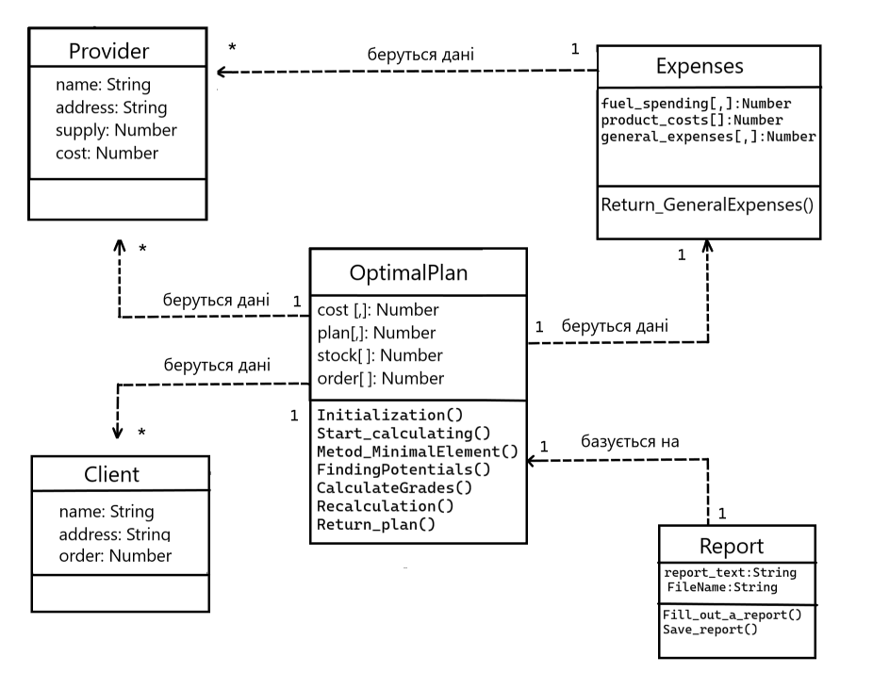

*Рисунок 1 – Діаграма класів*

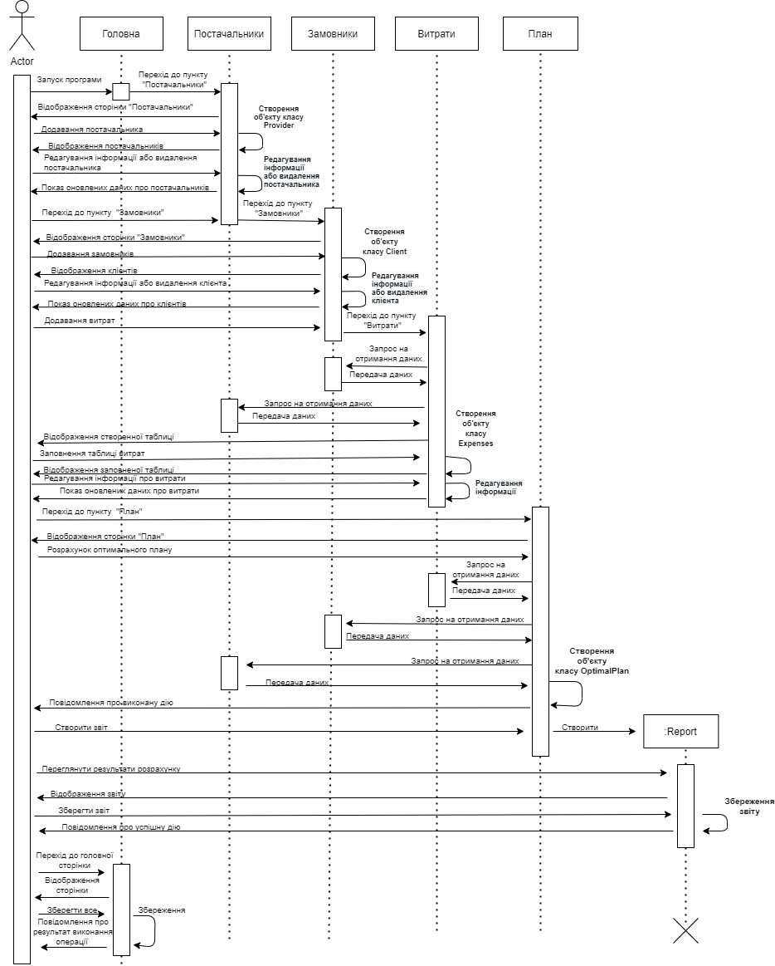

*Рисунок 2 – Діаграма послідовностей*

**Висновок:** виконала об’єктно - орієнтоване проектування програмного продукту з використанням UML (відповідно до технічного завдання) та розробила діаграми класів та послідовностей.